**Решение задач линейного программирования графическим методом**

Необходимо найти минимальное значение целевой функции F = 3x1-2x2 → min, при системе ограничений:  
7x1+2x2≥14, (1)  
-x1+2x2≥2, (2)  
7x1+10x2≤28, (3)  
x1+x2≥0, (4)

Шаг №1. Построим область допустимых решений, т.е. решим графически систему неравенств. Для этого построим каждую прямую и определим полуплоскости, заданные неравенствами (полуплоскости обозначены штрихом).

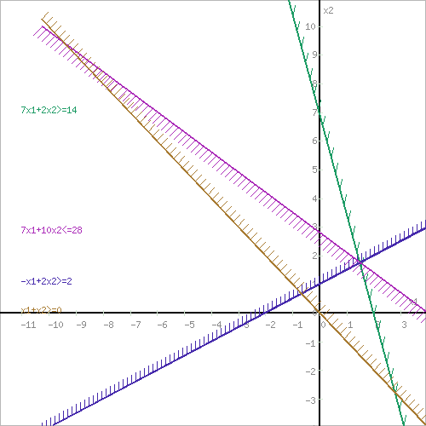

Или



Шаг №2. Границы области допустимых решений.  
Пересечением полуплоскостей будет являться область, координаты точек которого удовлетворяют условию неравенствам системы ограничений задачи.  
Обозначим границы области многоугольника решений.

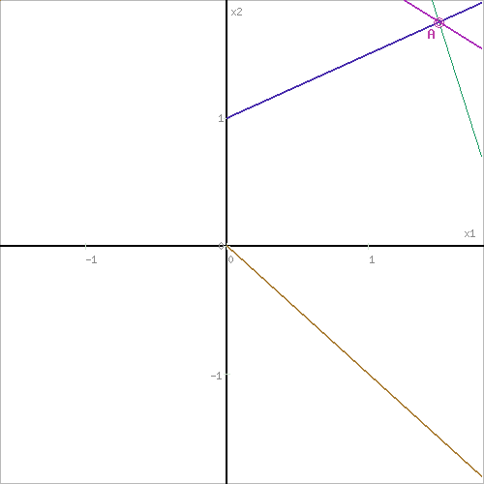

Шаг №3. Рассмотрим целевую функцию задачи F = 3x1-2x2 → min.  
Построим прямую, отвечающую значению функции F = 3x1-2x2 = 0. Вектор-градиент, составленный из коэффициентов целевой функции, указывает направление максимизации F(X). Начало вектора – точка (0; 0), конец – точка (3;-2). Будем двигать эту прямую параллельным образом. Поскольку нас интересует минимальное решение, поэтому двигаем прямую до первого касания обозначенной области. На графике эта прямая обозначена пунктирной линией.

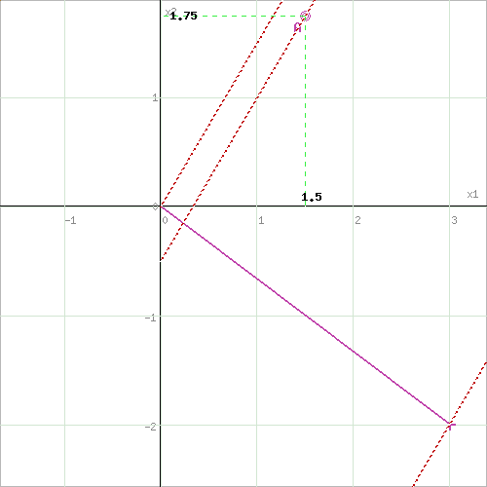

Прямая **F(x) = const** пересекает область в точке A. Так как точка A получена в результате пересечения прямых **(1)** и **(2)**, то ее координаты удовлетворяют уравнениям этих прямых:  
7x1+2x2=14  
-x1+2x2=2  
Решив систему уравнений, получим: x1 = 1.5, x2 = 1.75  
Откуда найдем минимальное значение целевой функции:  
F(x) = 3*1.5 - 2*1.75 = 1